Коваль Ольга Викторовна
учитель химии
МОБУ Гимназии № 9
имени Н. Островского

Система работы по пропаганде здорового образа жизни
Целевая группа:
Молодежь в возрасте от 14 – 17лет
Сроки: ежегодно
Здоровый образ жизни является важным фактором здоровья - повышает трудовую активность, создает физический и душевный комфорт, активизирует жизненную позицию, защитные силы организма, укрепляет общее состояние, снижает частоту заболеваний и обострений хронических заболеваний.

Формы работы:
При пропаганде здорового образа жизни используются методы устной, печатной, наглядной (изобразительной) и комбинированной пропаганды, викторины.

Проектно-исследовательская деятельность формирует межличностные отношения учащихся, отказ от вредных привычек: курения, употребления алкоголя и наркотиков, знания о влиянии окружающих предметов на здоровье, информированность о качестве употребляемых продуктов, соблюдение правил личной и общественной гигиены, владение навыками первой помощи.
Темы ученических проектов в 2012-2016 гг.:
- Химическое загрязнение окружающей среды.
- Табак – коварная ловушка.
- Наркотики и наркомания.
- Алкоголь и алкоголизм.
- Домашняя аптечка.
- Средства личной гигиены.
- Моющие и чистящие средства.
- Химия и пища.
- Витамины.
- Из чего сделана наша одежда.
Результаты:
Мои ученики участники, призеры и победители в ученических конкурсах проектных работ «Мои первые проекты» ( школьный) , «Первые шаги в науку» (муниципальный) и конкурс имени В.И. Вернадского (региональный).
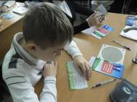
Метод печатной пропаганды охватывает широкие слои населения. Он включает статьи, листовки, памятки, стенные газеты, буклеты, брошюры и т.п.
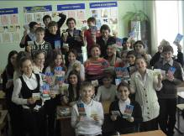
Комбинированной метод - метод массовой пропаганды, при которой происходит одновременное воздействие на слуховые и зрительные анализаторы.

Участие в коллективных проектах «Вода – начало всех начал»
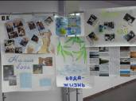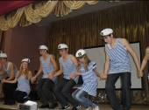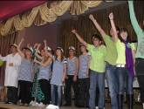
Экспериментальная химия: демонстрационный и лабораторный эксперимент – неотъемлемая часть, ведущая к формированию познавательных потребностей и развитию познавательных способностей учащихся.
Проведение химического эксперимента подразумевает использование химической лабораторной посуды, химические реактивы и материалы. Обращение со многими веществами требует строгого соблюдения правил техники безопасности, особенно при выполнении опытов самими учащимися. Поэтому мною созданы мультимедийные презентации, знакомящие учащихся с правилами безопасного обращения с химическими реактивами, веществами бытовой химии в повседневной жизни и лабораторным оборудованием.

